PRACOVNÍ LIST – EKOSYSTÉM POLE, EKOSYSTÉM LOUKA

- Proč lidé zakládají pole, k čemu slouží?

…………………………………………………………………………………………………….
……………………………………………………………………………………………………..

2) Pojmenuj obilniny:

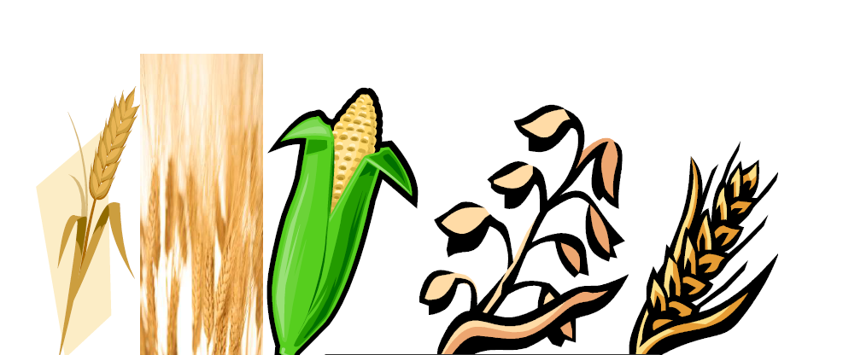

…………. …………….. ………………… …………………. ………………….

3) K čemu se obilniny pěstují, jak se zpracovávají a co se z nich vyrábí:
…………………………………………………………………………………………………….
……………………………………………………………………………………………………..
…………………………………………………………………………………………………….
……………………………………………………………………………………………………..

4) Nakresli stavbu těla obilniny a popiš části:

5) Pojmenuj okopaniny a popiš jejich části:

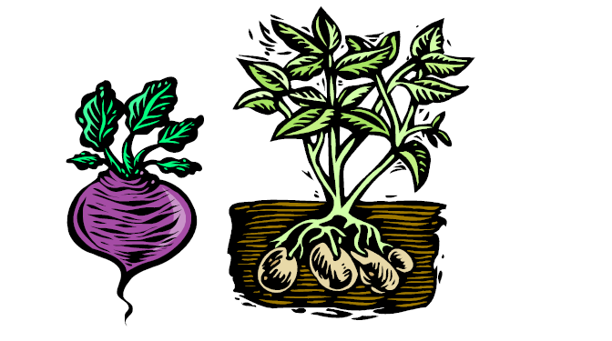

6) Jaké luskoviny znáš?
……………………………………………………………………………………………………….

7) Napiš olejniny a co se z nich vyrábí.
……………………………………………………………………………………………………….
……………………………………………………………………………………………………….

8) Napiš pícniny a k čemu slouží.
…………………………………………………………………………………………………….
……………………………………………………………………………………………………….

9) Jakou znáš textilní plodinu a co se z ní vyrábí?
……………………………………………………………………………………………………..
……………………………………………………………………………………………………….

10) Polní plevele jsou:
…………………………………………………………………………………………………….
…………………………………………………………………………………………………….

11) Jaké znáš polní živočichy, kteří hospodářům škodí?
……………………………………………………………………………………………………..
……………………………………………………………………………………………………..

12) Pojmenuj polní živočichy:

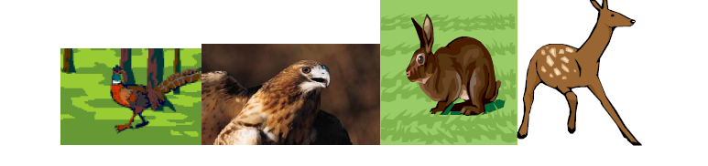
……………………….. ……………………….. …………………. …………………

13) K čemu slouží louky?
…………………………………………………………………………………………………….

14) Jmenujte některé luční trávy:
……………………………………………………………………………………………………..
……………………………………………………………………………………………………..

15) Nakresli a popiš stavbu těla trávy:

16) Popiš byliny, které rostou na louce:

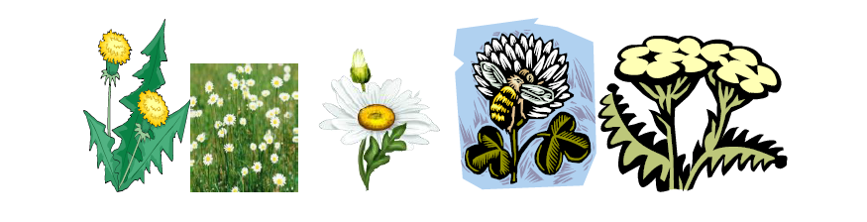
………………… …………… …………….. ……………… ………………….

17) Jaké znáš další léčivé byliny?
………………………………………………………………………………………………..

18) Napiš jedovaté byliny:
…………………………………………………………………………………………………

19) Na louce můžeme vidět různý hmyz, např.
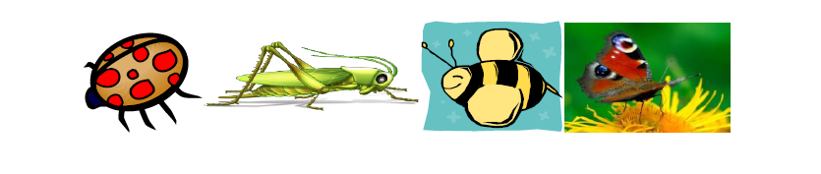
…………………. ……………………. ………………. …………………….

20) Co víš o včele medonosné, kde žije, popiš její části těla, jak se množí, jaký užitek přináší?

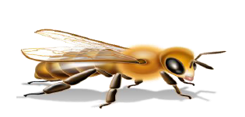

……………………………………………………………………………………………………..
……………………………………………………………………………………………………..
……………………………………………………………………………………………………..
……………………………………………………………………………………………………..

21)Mezi plazy na louce patří ještěrka obecná, co o ní víš?

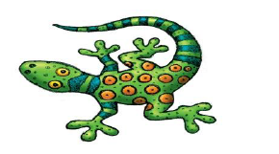

……………………………………………………………………………………………………..
……………………………………………………………………………………………………..
……………………………………………………………………………………………………..
……………………………………………………………………………………………………..

22) Ptáci na louce: pojmenuj, zda je tažný či ne, čím se živí a jak hnízdí.

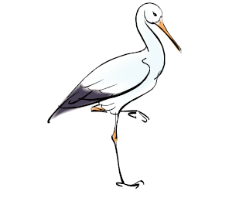 ……………………………..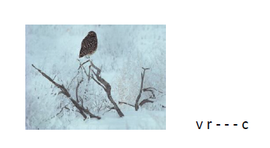

……………………………………………………………………………………………………..
……………………………………………………………………………………………………..
……………………………………………………………………………………………………..
……………………………………………………………………………………………………..

23) Tento savec se často vyskytuje na golfových hřištích a letištích. Víš, jak se jmenuje, kde žije, čím se živí a jak přečkává zimu?





